|  |  |  |  |  |  |  |  |  |
| --- | --- | --- | --- | --- | --- | --- | --- | --- |
|  | **文件号：** | | | | | MS-002.40W010 | |  |
|  |  | | | | |  | |  |
|  |  | | |  | | | | |
| **MS-002** | | | | | | | | |
| **（产品中文名称，可写可不写）** | | | | | | | | |
| **示踪器密封性验证方案** | | | | | | | | |
|  | |  |  |  |  | |  | |
|  | |  |  |  |  | |  | |
| 编制人： | | 徐琦 |  | 日期： | 2022.00.00 | |  | |
|  |  |  |  |  |  | |  | |
| 审核人： | | 洪洁 |  | 日期： | 2022.00.00 | |  | |
|  |  |  |  |  |  | |  | |
| 批准人： | | 李明 |  | 日期： | 2022.00.00 | |  | |
|  |  | | |  | | | | |
|  | | | | | | | | |

**文档修订履历**

|  |  |  |  |
| --- | --- | --- | --- |
| 版本号 | 发布日期 | 更改内容概述 | 更改者 |
| V1.0 | 2022.00.00 | 文件新编 | 徐琦 |
|  |  |  |  |
|  |  |  |  |
|  |  |  |  |
|  |  |  |  |
|  |  |  |  |
|  |  |  |  |
|  |  |  |  |
|  |  |  |  |
|  |  |  |  |
|  |  |  |  |
|  |  |  |  |

**保密条款**

文档仅限产品（项目）组内流转，违者负相应法律责任。

**目录**

第一章 概述 1

1.1 验证目的 1

1.2 验证范围 1

1.3 术语 1

1.4 参考资料 1

第二章 验证条件 1

2.1 验证对象 1

2.2 验证设备/工装/工具 2

2.3 验证地点 3

2.4 验证时间 3

2.5 验证环境 3

2.6 验证人员 3

第三章 验证可接受准则 3

第四章 验证方法与步骤 4

4.1 验证方法 4

4.2 验证步骤 4

第五章 验证结果与结论 5

1. **概述**
   1. **验证目的**

MS-002台车在正常工作过程中需要通过示踪器上的反光球进行实时定位以提高导航精度。示踪器在其使用寿命内是重复使用的手术器械，手术前需要进行消毒灭菌处理。反光球表面通常涂有一层反光材料，容易被各种液体腐蚀影响使用效果。因此，示踪器结构需要有一定的防水能力已确保反光球的涂层在器械消毒灭菌过程中不会有液体污染涂层。故需要验证当前的示踪器结构是否可以达到预期的密封要求以保护反光球。

* 1. **验证范围**

所有示踪器安装反光球的结构一致且示踪器使用寿命相同，因此只需要选择其中一款示踪器进行验证即可。

* 1. **术语**

N/A

* 1. **法规标准**

N/A

1. **验证条件**
   1. **验证对象**

|  |  |  |  |
| --- | --- | --- | --- |
| 设备编号 | 设备名称 | 型号规格 | 备注 |
| / | 示踪器 |  |  |

* 1. **验证设备/工装/工具**

|  |  |  |  |
| --- | --- | --- | --- |
| 设备编号 | 设备名称 | 型号规格 | 备注 |
| / | 水感标签 | Φ5mmX1mm | / |
| / | 秒表 | / | / |
|  |  |  |  |

* 1. **验证地点**

N/A

* 1. **验证时间**

N/A

* 1. **验证环境**

环境温度：10℃～30℃；

相对湿度：≤70%

* 1. **验证人员**

|  |  |  |
| --- | --- | --- |
| 序号 | 岗位 | 职责 |
| 1 | 机械工程师 | 试验中的设备操作，进行数据记录、统计；编制报告 |
| 2 | 机械组主管 | 审核报告 |

1. **验证可接受准则**

验证结果应符合以下指标：

示踪器安装反光球的结构内部没有进液；

1. **验证方法与步骤**
   1. **验证方法**

准备一个喷水口径为20mm的喷嘴，在距离示踪器表面200mm的地方喷射，水流量为4.5L/min(6000L/h)，检测3min。在喷水试验前，示踪器安装反光球结构内粘贴φ5mmx1mm的水感标签，喷水处理完成后，检查玻璃球示踪器的水感标签是否变红。若不变红，视为合格。

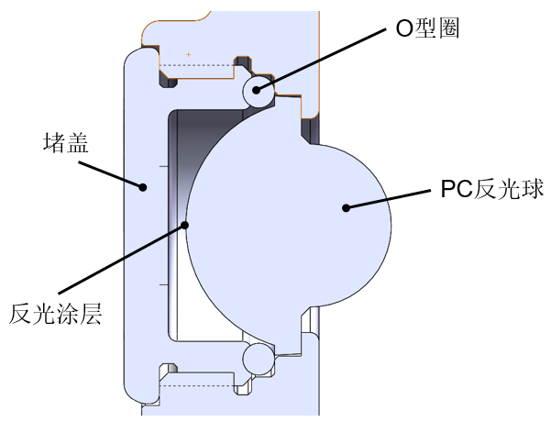

图 1示踪器反光球固定结构图

水感标签如图 2水感标签所示，水感标签面材为吸水纸+特殊颜色油墨，能遇水扩散，背面自带油胶，水感标签对湿度有较强的敏感度，能显示出受潮表面的程度，面材遇水时，表面会变成红色，且不可逆转。

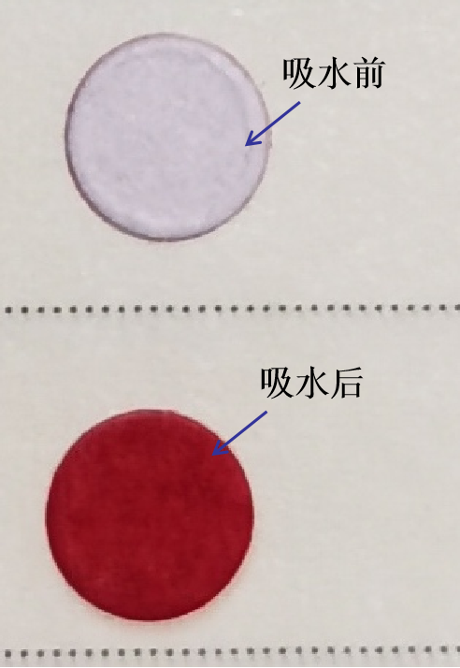

图 2水感标签

* 1. **验证步骤**

详细验证操作步骤如下：

1. 新组装一款示踪器，并在堵盖内部粘贴水感标签；
2. 将堵盖安装到示踪器支架上并旋紧堵盖，用水流量4.5L/min(6000L/h)的水正反冲洗反光球，持续冲洗3min；
3. 冲洗完成用吸水纸巾将示踪器仔细擦干后，旋开堵盖，观察堵盖内的水感标签是否变色。
4. **验证结果与结论**

验证小组组员根据本方案的方法及步骤进行验证，记录结果并对结果进行相关分析。依据本方案的标准要求得出最终的验证结论，并编写验证报告。验证相关文档需经过审核、批准后归档。